**Міністерство освіти і науки україни**

**ЗАПОРІЗЬКИЙ НАЦІОНАЛЬНИЙ УНІВЕРСИТЕТ**

**Математичний факультет**

**Кафедра фундаментальної математики**

ЗВІТ

З ЛАБОРАТОРНОЇ РОБОТИ № 3

Виконав: студент 2 курсу, групи 6.1211-2пі

спеціальності 121 інженерія програмного забезпечення

Ключков Олександр Дмитрович

Перевірив:

Кудін Олексій Володимирович

Запоріжжя

2023

Я встановив Subversion скориставшись командою git svn:

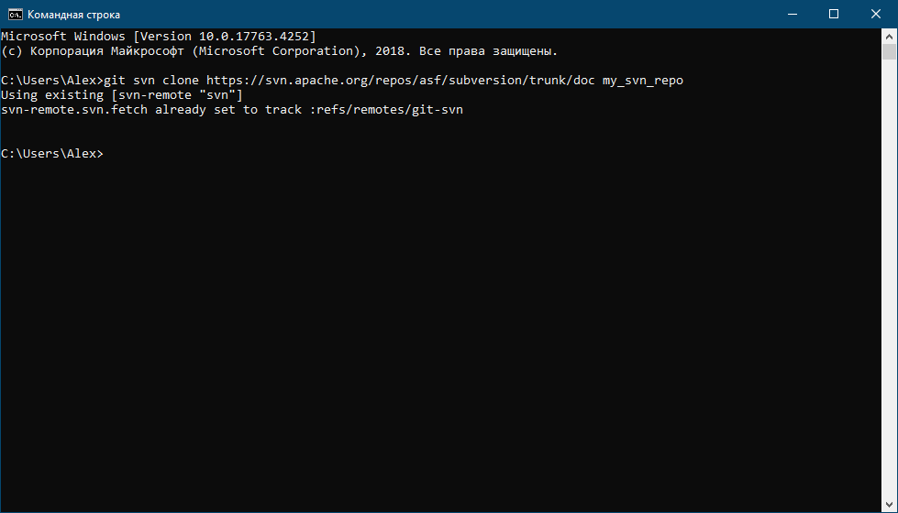

та порівняв з оригінальним репозиторієм Subversion:

